

**-Preis 2025 – Bewerbung jetzt möglich**

München, 13.05.2025

**Bayerisches Landwirtschaftsministerium vergibt wieder boden:ständig-Preise an Menschen, die sich herausragend für Wasserrückhalt in Böden und Landschaft einsetzen. Bewerbungen sind ab sofort möglich.**

Starkregen, Wassermangel, steigende Temperaturen – Wasser in der Landschaft zu halten wird immer wichtiger.

In ganz Bayern engagieren sich viele Menschen schon dafür. Oftmals ‚nebenbei‘, mit großem Einsatz, Mut und kreativen Lösungen.

Dieses Engagement honoriert das Bayerische Staatsministerium für Ernährung, Landwirtschaft, Forsten und Tourismus alle drei Jahre mit dem boden:ständig-Preis.

**boden:ständig in die Zukunft**

Wer handelt, bevor Probleme dazu zwingen, kann selbst gestalten.

Das braucht Mut – z.B. sich auf unbekanntes einzulassen, zu investieren und als Erster voranzugehen – das macht aber auch Mut.

**Gesucht werden 2025 insbesondere Menschen, die heute schon einen Grund für Zukunft legen.** Mit Maßnahmen, die künftige Entwicklungen berücksichtigen. Mit Prozessen, die über die eigentliche Maßnahme hinaus langfristig wirken, und die auch zukünftig Menschen zum Handeln befähigen.

Angesprochen sind alle Akteure, die auf boden:ständige Weise die Dinge angehen – egal ob Land- oder Forstwirte, kommunale Beschäftigte oder Privatpersonen etc. -

**Bewerben Sie sich jetzt auf den boden:ständig-Preis 2025!**

🡺 Alle Informationen sowie das Bewerbungsformular: [www.boden-staendig.eu/preis2025](http://www.boden-staendig.eu/preis2025)

**Rückfragen gerne an:**

Thomas Corbeck

Bayerische Verwaltung für Ländliche Entwicklung

[Thomas.corbeck@bza.bayern.de](mailto:Thomas.corbeck@bza.bayern.de)

Tel. 089/1213-1505

____________________

**Anlagen:**

* Flyer
* Bilder ©Bayerische Verwaltung für Ländliche Entwicklung

ECKDATEN:

**boden:ständig-Preis 2025**

* **Bewerbungsaufruf – Bewerbungen möglich bis 11.07.2025**

**Wer:**

Akteure aus allen Bereichen des dezentralen Wasserrückhalts in Bayern: Landbewirtschaftende, Menschen aus Kommunen, Verbänden oder Privatpersonen; einzeln oder als Projektteams

**Preise:**

* 2.000,- je Auszeichnung
* Aufbereitung und Darstellung auf [www.boden-staendig.eu](http://www.boden-staendig.eu)
* Teilnahme (Ehrengast) am boden:ständig-Forum 2025

**Bewerbung:**

Per Bewerbungsformular an **anmeldung@bza.bayern.de**

Bewerbungsschluss: **11.07.2025**

**Daten:**

* **11.07.2025** Bewerbungsfristende
* Anfang August wählt eine interdisziplinäre Fachjury bis zu 5 Bewerbungen aus
* **11.11.2025** Feierliche Preisverleihung beim boden:ständig-Forum 2025

**Homepage:** [www.boden-staendig.eu/preis2025](http://www.boden-staendig.eu/preis2025)

Kontakt:

Thomas Corbeck

[Thomas.corbeck@bza.bayern.de](mailto:Thomas.corbeck@bza.bayern.de)

089/1213-1505

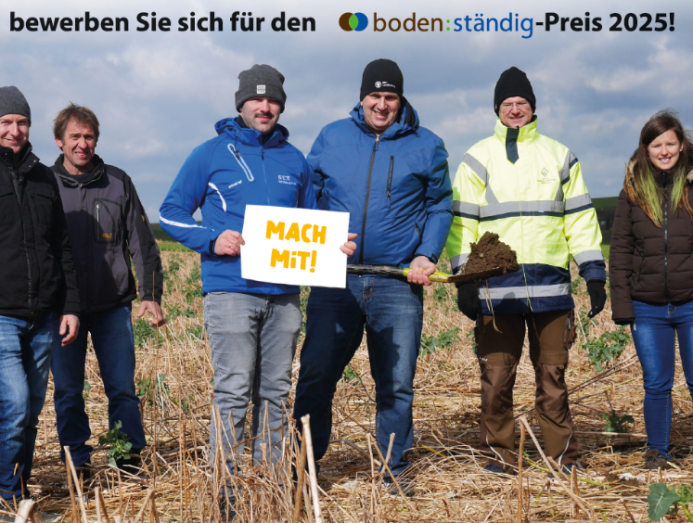

☛ Weiterführende Informationen:

boden:ständig: <www.boden-staendig.eu>

boden:ständig-Preise der letzten Jahre:

* 2022: <https://boden-staendig.eu/forum2022>
* 2019: <https://boden-staendig.eu/forum2019>

Pressematerialien: <https://boden-staendig.eu/presse>